Аппарат Антитеррористической комиссии
Ханты-Мансийского района информирует жителей района

В соответствии с Воздушным кодексом Российской Федерации беспилотное воздушное судно (БВС) - это воздушное судно, управляемое, контролируемое в полете пилотом, находящимся вне борта такого воздушного судна.
В разговорной речи также употребляются такие термины как БПЛА – беспилотный летательный аппарат или дрон.
При обнаружении БВС над объектом (зданием) и в непосредственной близости необходимо:

- Немедленно сообщить об этом по номеру 112 или 102;

- Осуществить фиксацию характерных конструктивных особенностей БВС, а также нанесенных на них номеров, символов и других опознавательных знаков, произвести фото и видеосъемку:

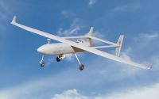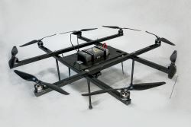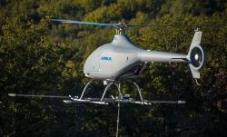
самолетный мультироторный вертолетный

При наблюдении за БВС:

- обратить внимание за подвешенными на БВС предметами, а при их падении зафиксировать время и место падения предмета;
- не подходить, не трогать и не передвигать обнаруженный предмет;
- ограничить доступ людей в зону падения предмета с БВС;
- обеспечить охрану предмета и зоны падения, дождаться прибытия сотрудников правоохранительных органов, указать место расположения предмета, время и обстоятельства его обнаружения. Далее действовать согласно указанию сотрудников правоохранительных органов.

